

***रक्तातील घटक ओळखणे व रक्तगट तपासणे.***

* *अनिता पानसरे, पल्लवी शानभाग*

*Open Education Resource*

**उत्पादक काम:**

1. रक्तातील घटक जाणून घेणे.
2. रक्तगट तपासणी करण्यास शिकणे.
3. विविध रक्तगटांची माहिती समजावून घेणे.

**संकल्पना:**

**रक्त म्हणजे काय?**

**रक्त** हा जैविक द्रव पदार्थ आहे. लाल रक्तपेशी (आर.बी.सी. किंवा एरथ्रोसाईटस), पांढऱ्या रक्तपेशी (ल्युकोसाईटस) आणि बिम्बिका (प्लेटलेटस किंवा थ्रोम्बोसाईटस) यांनी बनलेला व गुंतागुंतीची (जटिल) रचना असलेला द्रवपदार्थ आहे.

**रक्तात कोणते घटक असतात???**

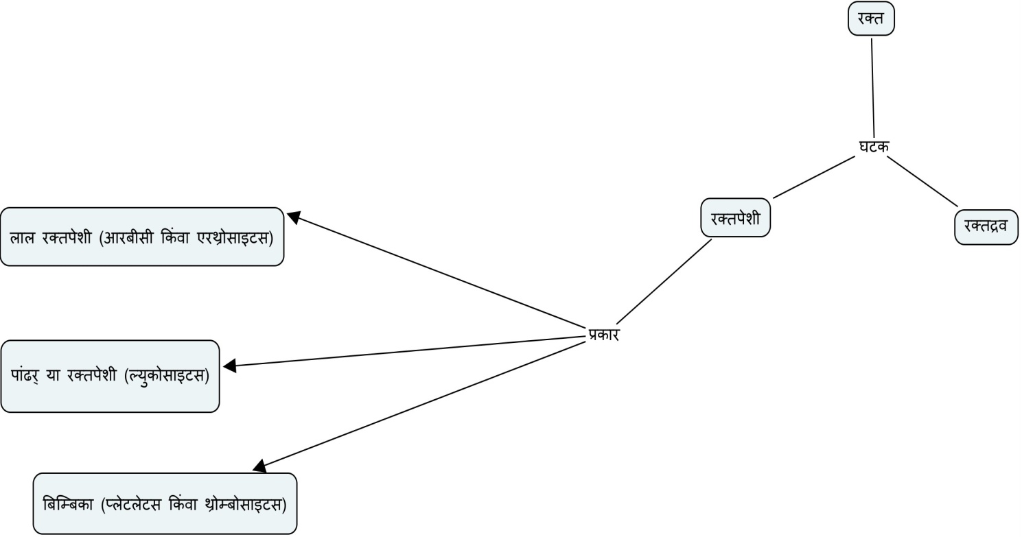

याबाबत अधिक जाणून घेण्यासाठी खालील रिसोर्स लिंकवर क्लिक करा.

***C:\Users\Mandar\AppData\Local\Microsoft\Windows\Temporary Internet Files\Content.IE5\Z9BW6DE0\MC900371050[1].wmf* (लर्निंग रिसोर्स) :**

|  |  |
| --- | --- |
| क्रमांक | पीपीटी |
|  | रक्त व रक्तगट.pptx |

**पूर्व तयारी:**

1. लँसेट भरपूर आणून ठेवा.
2. टेबल खुर्ची आणून ठेवा.
3. रक्तगट तपासण्यासाठी लागणारे सर्व साहित्य आणून ठेवा (रक्तगट कीट, लँसेट, काचपट्टी, स्पिरीट, कापूस).

**अपेक्षित कौशल्य:**

1. विद्यार्थ्यांना प्रिक करता येणे म्हणजेच रक्ताचा नमुना घेता येणे.
2. दिलेल्या नमुन्याचा रक्तगट विद्यार्थ्याला निश्चित करता येणे.

**शिक्षक कृती:**

1. रक्तगटाबद्दल माहिती द्यावी.
2. विद्यार्थ्यांना रक्तगट तपासण्याचे स्वतः प्रात्यक्षिक करून दाखवावे.
3. लँसेटच्या साहाय्याने ज्या व्यक्तीचे रक्त तपासायचे आहे त्या व्यक्तीच्या डाव्या करंगळी शेजारील बोट स्पिरीटने स्वच्छ पुसावे (निर्जंतुक करावे).
4. लँसेटच्या साहाय्याने ज्या व्यक्तीचे रक्त तपासायचे आहे त्या व्यक्तीच्या डाव्या करंगळी शेजारील बोट प्रिक करणे.
5. एकजीव केलेल्या रक्तात रक्ताच्या गाठी तयार होतात कि नाही याचे निदेशकाने प्रथम निरीक्षण करावे व त्यानंतर विद्यार्थ्यांना निरीक्षण करण्यास सांगणे.
6. रक्तगट तपासलेल्या काचेच्या स्लाईड स्वच्छ पाण्यात स्वच्छ करणे.
7. विद्यार्थी योग्य पद्धतीने रक्तगट तपासतील याकडे लक्ष देणे.

**विशेष माहिती:**

रक्तगट तपासणी करताना काही गोष्टी लक्षात ठेवाव्यात.

**दक्षता:**

1. एका व्यक्तीस एकच लँसेट वापरा.
2. रक्त काढताना नखाजवळ प्रिक करू नका. शेंड्यावर प्रिक करा.
3. प्रिक करण्यास डाव्या हाताचे करंगळी शेजारचे बोट घ्या.
4. प्रिक करताना तो हात खालच्या दिशेने धरा.

**कृती:**

अधिक माहितीसाठी खालील लर्निंग रिसोर्सचा वापर करावा.

***C:\Users\Mandar\AppData\Local\Microsoft\Windows\Temporary Internet Files\Content.IE5\Z9BW6DE0\MC900371050[1].wmf* (लर्निंग रिसोर्स) :**

|  |  |  |  |
| --- | --- | --- | --- |
| क्रमांक | पीपीटी | क्रमांक | विडीओ |
|  | रक्तगट तपासणी.pptx | २. | Blood Group Testing |

**रक्तगट कसा ओळखावा?**

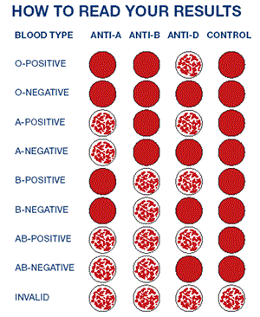

वरील कोष्टक अभ्यासून आणि आलेल्या निष्कर्षानुसार रक्तगट निश्चित करावा.

**Thank You**